features

سحر محمدی

|  |  |  |
| --- | --- | --- |
| اطلاعات گزارش |  | چکیده |
| **تاریخ: دی 1401** |  | در این گزارش، نحوه انجام تمرینات مربوط به فصل فیچرها توضیح داده شده است. همچنین در ادامه، به مشاهده و بررسی نتایج پرداخته شده است. |
| **واژگان كليدي:**  Features  Harris  Surf  Sift  Descriptor  Match |  |

1-توصیف تکنیکال

مسئله مورد بررسی اول(7.1.1)، میخواهیم بکمک گوشه یاب هریس گوشه های تصویر را در 4 اسکیل مختلف پیدا کنیم.

مسئله 7.2.1، میخواهیم تصاویری که از یک مکان ولی با 3 زاویه متفاوت گرفته شده است را، بکمک الگوریتم sift ویژگی های بارز انها را پیدا و باهم مچ کنیم.

تصاویر مورد استفاده:

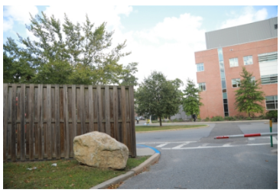

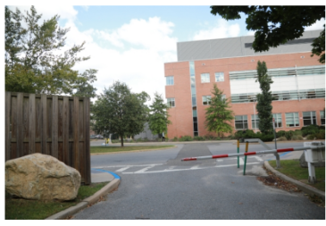

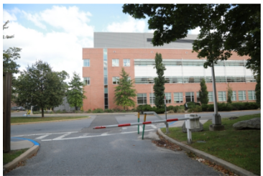

مسئله 7.2.2، میخواهیم دتکتور Sift را با عکس های که توسط دوربین موبایل خودمان گرفته ایم، امتحان کنیم.

یک بار برای تغییر زاویه دوربین، عکس های گرفته شده:

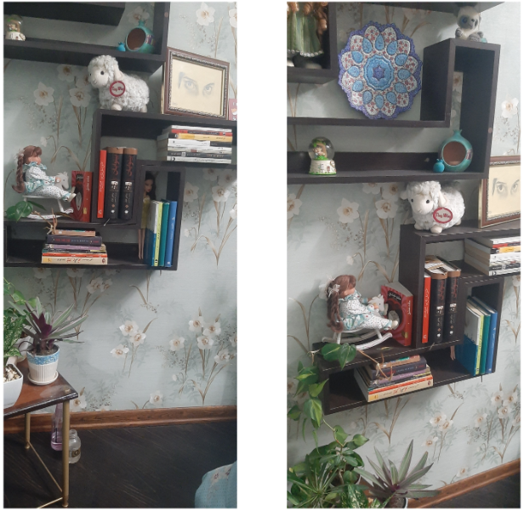

حالت دوم تغییر نور:

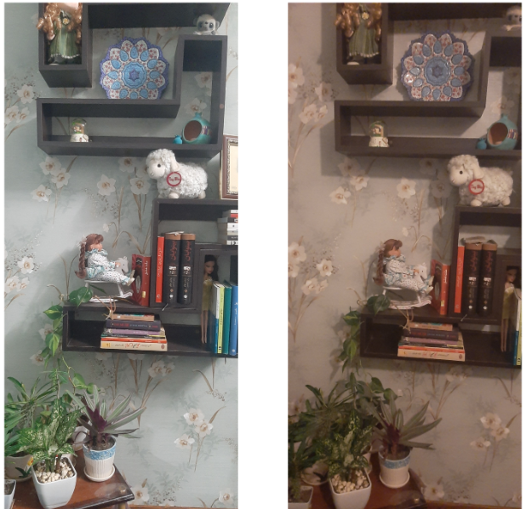

تغییر سایز تصویر:

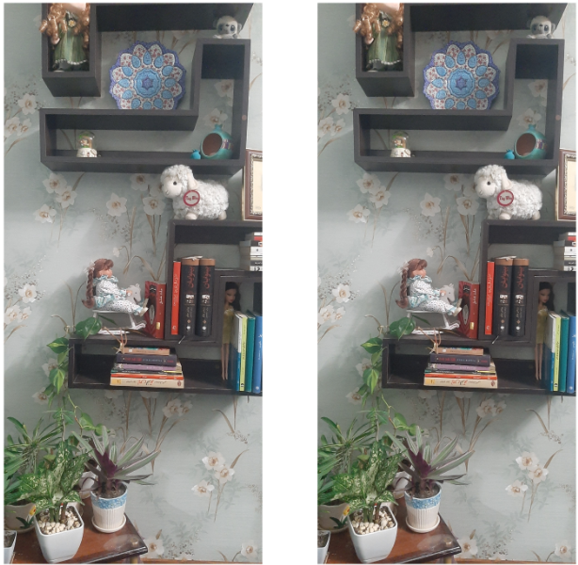

تصویر راستی نصف اندازه تصویر چپی میباشد.

2-نتایج

مسئله 7.1.1، گوشه های پیدا شده را با رنگ قرمز مارک کرده ایم.

در سایز 400*600 :

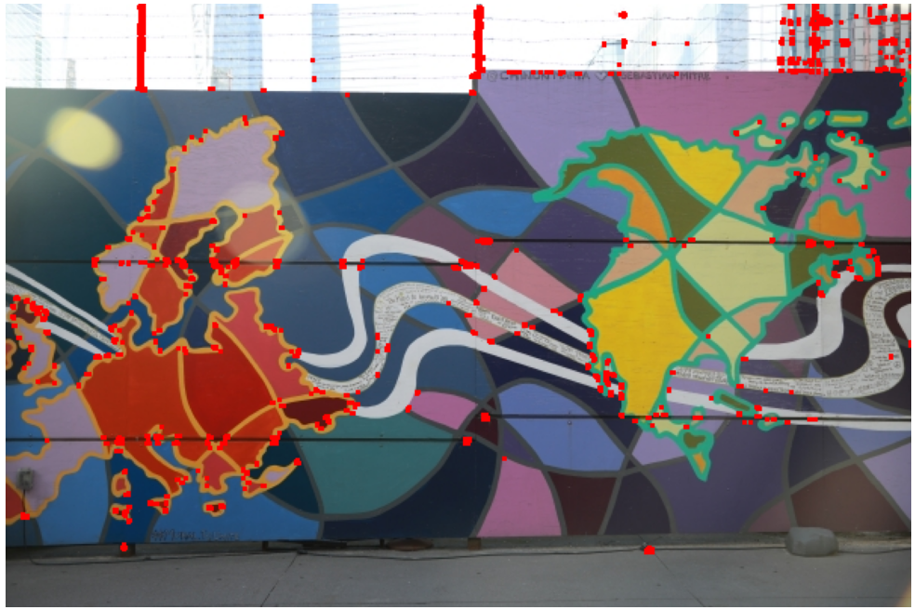

در سایز 512*512 :

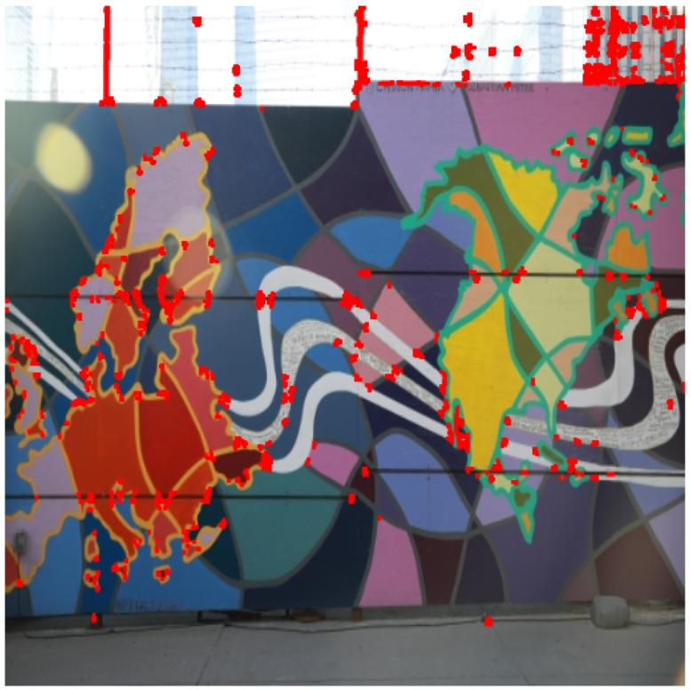

در سایز 256*256 :

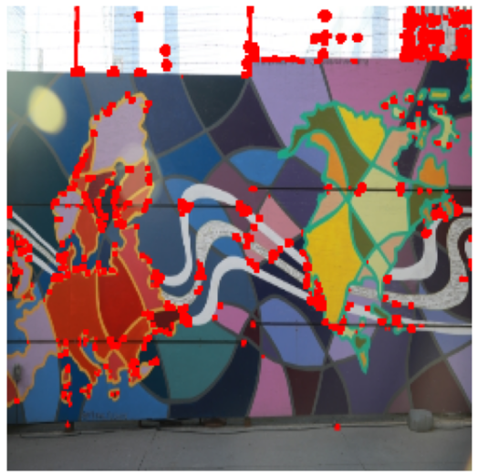

در سایز 128*128 :

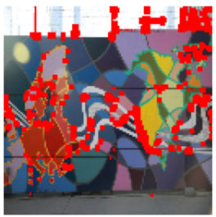

بنظر میرسد این دتکتور در اسکیل های پایین تر بهتر عمل میکند.

7.2.1:

ابتدا دتکتور sift را تعریف کردیم و بر تصاویر بصورت جداگانه اعمال کردیم تا نقاط کلیدی هر تصویر را پیدا کند.

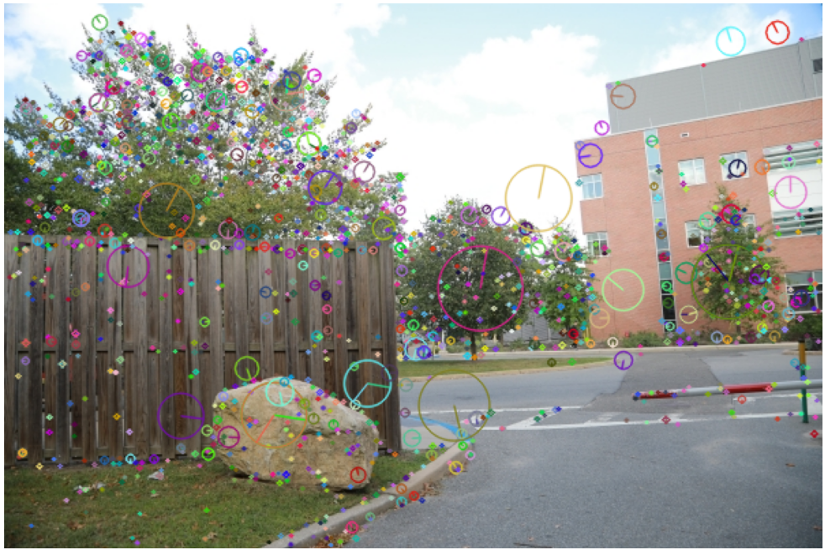

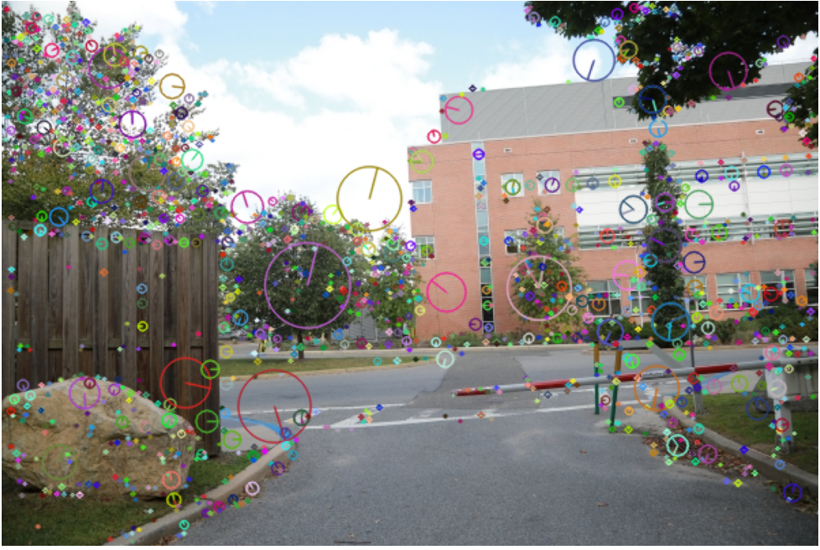

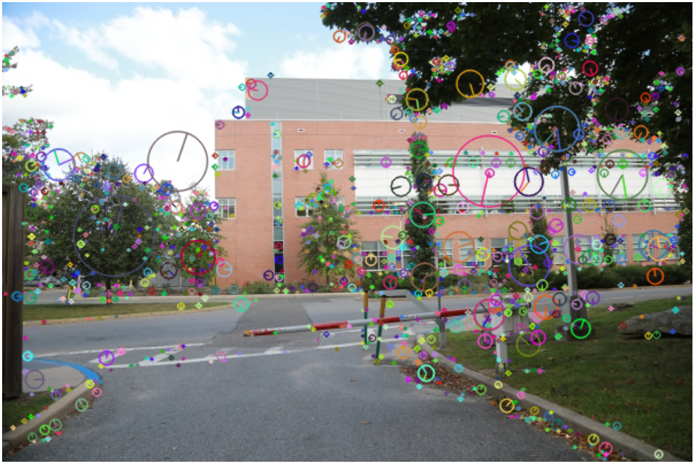

میبینیم که برخی نقاط مانند ان درختی که بین ساختمان و نرده چوبی میباشد، بصورت کلی و یک دایره بزرگ بعنوان ویژگی کلیدی تشخیص داده شده است. همچنین خیلی نقاط دیگر.

و اما میتوان مچ کردن را هم با همین الگوریتم انجام داد.

ابتدا تصویر اول و دوم (sl – sm) را ازمایش کردیم. خروجی:

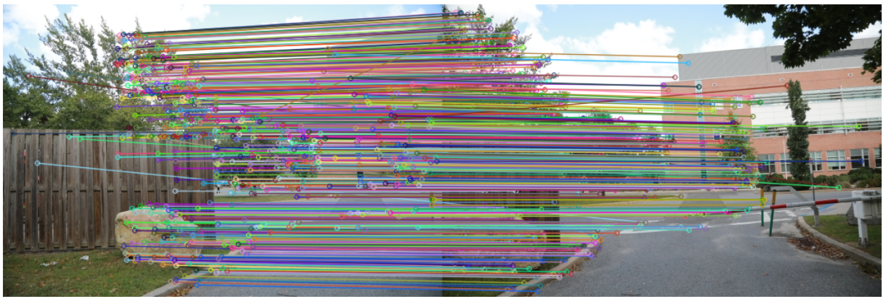

نقاط خیلی زیادی پیدا و مچ شد. برای اینکه بیشتر قابل درک باشد و بتوان با چشم خطوط مچ شده را دنبال کرد، پارامتری که در فاصله ضرب میشود را از 0.75 به 0.15 کاهش میدهیم:

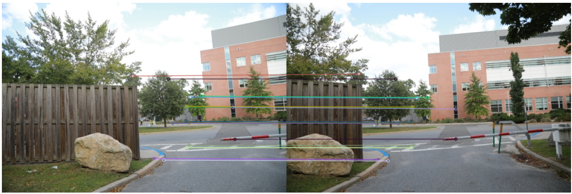

مشاهده میشود که نقاطی مانند گوشه جدول، گوشه بالای آن درخت بین ساختمان و نرده و ... را باهم به درستی مچ کرده است.

در مرحله بعد دو تسویر دوم و سوم را امتحان میکنیم:

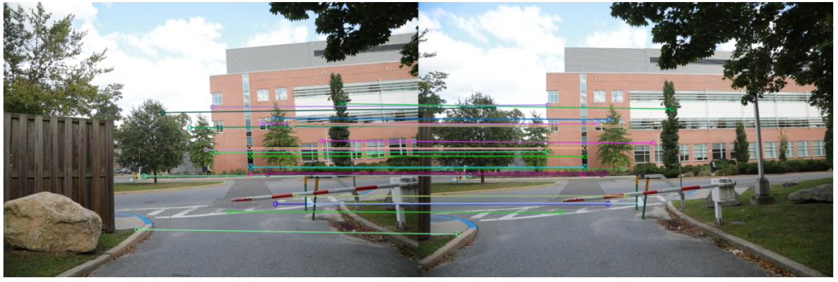

اینجا هم تطبیق بدرستی انجام شده است.

و این بار دو تصویر اول و سوم را با پارامتر 0.75 امتحان میکنیم:

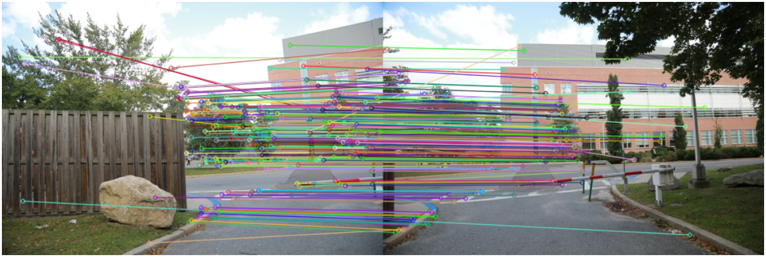

میبینیم که اشتباهاتی صورت گرفته مثلا یک قسمت از نرده چوبی که اصلا در تصویر سوم دیده نمیشود را با قسمتی از برگ های زرد کنار جدول مچ کرده که اشتباه است. یا نقاطی از درخت پشت نرده که باز هم اصلا در تصویر سوم وجود ندارد، با جاهایی مچ شده.

با پارامتر 0.25:

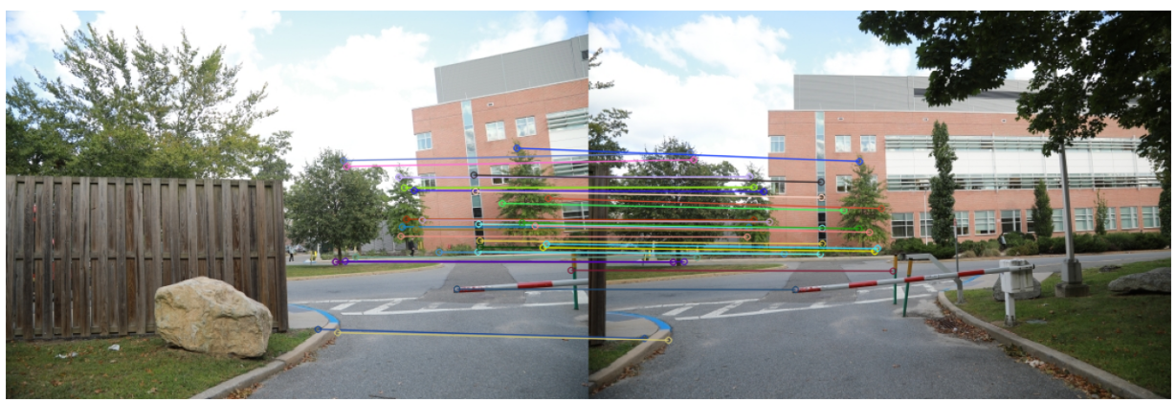

که در این حالت میبینیم ویژگی های کلیدی بدرستی مچ شده اند.

7.2.2، بطور کلی چون رزولوشن تصاویر گرفته شده با موبایل خیلی بالا بود، خروجی گرفتن چند ثانیه بیشتر از تمرین قبلی طول کشید.

خروجی حالت تغییر زاویه:

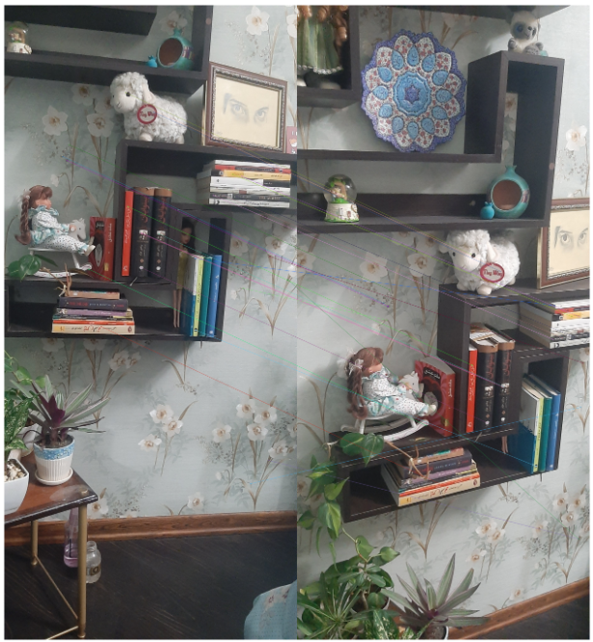

میبینیم با وجود اینکه زاویه دوربین خیلی عوض شده اما این دتکتور بخوبی فیچرهارو پیدا کرده، بعنوان مثال برخی گوشه های کتاب ها و طرح های موجود در کاغذ دیواری.

خروجی تغییر نور:

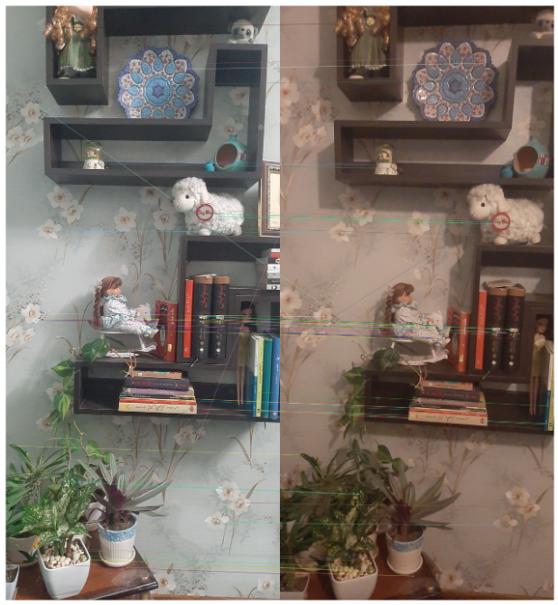

بعضی جا ها مانند گوشه میز یا گلدان ها را بخوبی تشخیص داده ولی چون پترن کاغذ دیواری تکرار شونده بوده، یه جاهایی اشتباه کرده و از گل های بالا را با گل های پایین کاغذ دیواری مچ کرده.

تغییر سایز:

ابتدا با پارامتر 0.5:

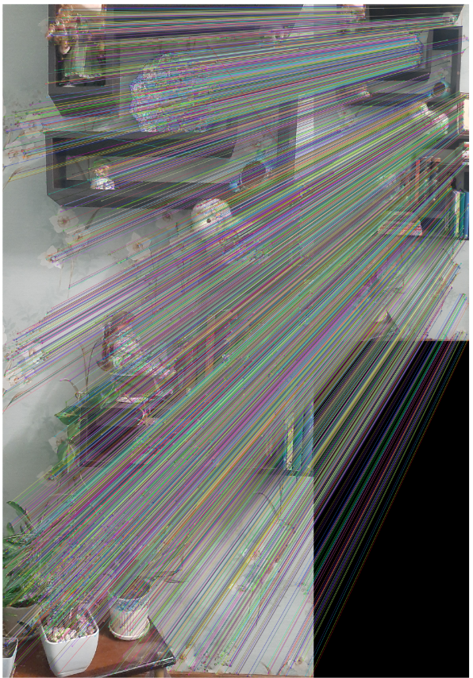

نقاط خیلی زیاد و غیر قابل تفکیکی پیدا کرد.

با پارامتر 0.02:

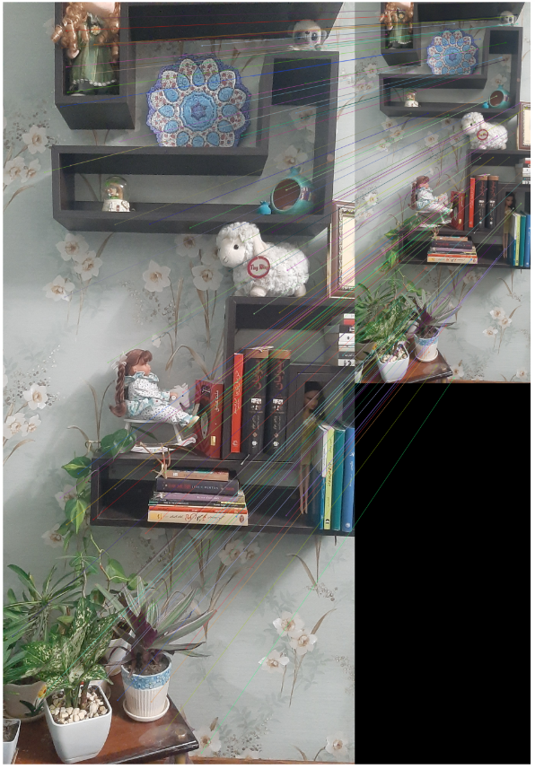

میبینیم که بدرستی فیچرها مچ شده اند.

3- ضمایم

کدها:

import cv2

import numpy as np

import matplotlib.pyplot as plt

# In[2]:

img = cv2.imread("Images/7/harris.jpg")

# In[3]:

def imshow(*args, figsize=25, to_rgb=True, title=None, fontsize=12):

if isinstance(figsize, int):

figsize = (figsize, figsize)

images = args[0] if type(args[0]) is list else list(args)

if to_rgb:

images = list(map(lambda x: cv2.cvtColor(x, cv2.COLOR_BGR2RGB), images))

if title is not None:

assert len(title) == len(images), "Please provide a title for each image."

plt.figure(figsize=figsize)

for i in range(1, len(images)+1):

plt.subplot(1, len(images), i)

if title is not None:

plt.title(title[i-1], fontsize=fontsize)

plt.imshow(images[i-1])

plt.axis('off')

# In[4]:

imshow(img)

img.shape

# ## 7.1.1

# In[5]:

imgd = img

#harris corner detector

gray = cv2.cvtColor(img,cv2.COLOR_BGR2GRAY)

gray = np.float32(gray)

dst = cv2.cornerHarris(gray,2,3,0.04)

#result is dilated for marking the corners, not important

dst = cv2.dilate(dst,None)

# Threshold for an optimal value, it may vary depending on the image.

imgd[dst>0.01*dst.max()]=[0,0,255]

imshow(imgd)

# In[6]:

img2 = cv2.resize(img, (512, 512))

# In[7]:

gray = cv2.cvtColor(img2,cv2.COLOR_BGR2GRAY)

gray = np.float32(gray)

dst = cv2.cornerHarris(gray,2,3,0.04)

#result is dilated for marking the corners, not important

dst = cv2.dilate(dst,None)

# Threshold for an optimal value, it may vary depending on the image.

img2[dst>0.01*dst.max()]=[0,0,255]

imshow(img2, figsize=15)

# In[8]:

img3 = cv2.resize(img, (256, 256))

gray = cv2.cvtColor(img3,cv2.COLOR_BGR2GRAY)

gray = np.float32(gray)

dst = cv2.cornerHarris(gray,2,3,0.04)

#result is dilated for marking the corners, not important

dst = cv2.dilate(dst,None)

# Threshold for an optimal value, it may vary depending on the image.

img3[dst>0.01*dst.max()]=[0,0,255]

imshow(img3, figsize=10)

# In[9]:

img4 = cv2.resize(img, (128, 128))

gray = cv2.cvtColor(img4,cv2.COLOR_BGR2GRAY)

gray = np.float32(gray)

dst = cv2.cornerHarris(gray,2,3,0.04)

#result is dilated for marking the corners, not important

dst = cv2.dilate(dst,None)

# Threshold for an optimal value, it may vary depending on the image.

img4[dst>0.01*dst.max()]=[0,0,255]

imshow(img4, figsize=5)

# ## 7.2.1

# In[10]:

img1 = cv2.imread("Images/7/sl.jpg")

img2 = cv2.imread("Images/7/sm.jpg")

img3 = cv2.imread("Images/7/sr.jpg")

imshow(img1,img2,img3)

# In[11]:

# Converting image to grayscale

gray= cv2.cvtColor(img1,cv2.COLOR_BGR2GRAY)

# Applying SIFT detector

sift = cv2.SIFT_create()

kp = sift.detect(gray, None)

# Marking the keypoint on the image using circles

dst1 = cv2.drawKeypoints(img1 ,

kp ,

img1 ,

flags=cv2.DRAW_MATCHES_FLAGS_DRAW_RICH_KEYPOINTS)

imshow(dst1)

# In[12]:

gray= cv2.cvtColor(img2,cv2.COLOR_BGR2GRAY)

sift = cv2.SIFT_create()

kp = sift.detect(gray, None)

dst2 = cv2.drawKeypoints(img2, kp, img2, flags=cv2.DRAW_MATCHES_FLAGS_DRAW_RICH_KEYPOINTS)

imshow(dst2)

# In[13]:

gray= cv2.cvtColor(img3,cv2.COLOR_BGR2GRAY)

sift = cv2.SIFT_create()

kp = sift.detect(gray, None)

dst3 = cv2.drawKeypoints(img3, kp, img3, flags=cv2.DRAW_MATCHES_FLAGS_DRAW_RICH_KEYPOINTS)

imshow(dst3)

# In[14]:

img1 = cv2.imread("Images/7/sl.jpg")

img2 = cv2.imread("Images/7/sm.jpg")

img3 = cv2.imread("Images/7/sr.jpg")

# In[15]:

# Initiate SIFT detector

sift = cv2.SIFT_create()

# find the keypoints and descriptors with SIFT

kp1, des1 = sift.detectAndCompute(img1,None)

kp2, des2 = sift.detectAndCompute(img2,None)

# BFMatcher with default params

bf = cv2.BFMatcher()

matches = bf.knnMatch(des1,des2,k=2)

# Apply ratio test

good = []

for m,n in matches:

if m.distance < 0.75*n.distance:

good.append([m])

# cv.drawMatchesKnn expects list of lists as matches.

dst4 = cv2.drawMatchesKnn(img1,kp1,img2,kp2,good,None,flags=cv2.DrawMatchesFlags_NOT_DRAW_SINGLE_POINTS)

imshow(dst4)

# In[16]:

# Initiate SIFT detector

sift = cv2.SIFT_create()

# find the keypoints and descriptors with SIFT

kp1, des1 = sift.detectAndCompute(img1,None)

kp2, des2 = sift.detectAndCompute(img2,None)

# BFMatcher with default params

bf = cv2.BFMatcher()

matches = bf.knnMatch(des1,des2,k=2)

# Apply ratio test

good = []

for m,n in matches:

if m.distance < 0.15*n.distance:

good.append([m])

# cv.drawMatchesKnn expects list of lists as matches.

dst5 = cv2.drawMatchesKnn(img1,kp1,img2,kp2,good,None,flags=cv2.DrawMatchesFlags_NOT_DRAW_SINGLE_POINTS)

imshow(dst5)

# In[17]:

# Initiate SIFT detector

sift = cv2.SIFT_create()

# find the keypoints and descriptors with SIFT

kp1, des1 = sift.detectAndCompute(img2,None)

kp2, des2 = sift.detectAndCompute(img3,None)

# BFMatcher with default params

bf = cv2.BFMatcher()

matches = bf.knnMatch(des1,des2,k=2)

# Apply ratio test

good = []

for m,n in matches:

if m.distance < 0.15*n.distance:

good.append([m])

# cv.drawMatchesKnn expects list of lists as matches.

dst6 = cv2.drawMatchesKnn(img2,kp1,img3,kp2,good,None,flags=cv2.DrawMatchesFlags_NOT_DRAW_SINGLE_POINTS)

imshow(dst6)

# In[18]:

# Initiate SIFT detector

sift = cv2.SIFT_create()

# find the keypoints and descriptors with SIFT

kp1, des1 = sift.detectAndCompute(img1,None)

kp2, des2 = sift.detectAndCompute(img3,None)

# BFMatcher with default params

bf = cv2.BFMatcher()

matches = bf.knnMatch(des1,des2,k=2)

# Apply ratio test

good = []

for m,n in matches:

if m.distance < 0.75*n.distance:

good.append([m])

# cv.drawMatchesKnn expects list of lists as matches.

dst7 = cv2.drawMatchesKnn(img1,kp1,img3,kp2,good,None,flags=cv2.DrawMatchesFlags_NOT_DRAW_SINGLE_POINTS)

imshow(dst7)

# In[19]:

# Initiate SIFT detector

sift = cv2.SIFT_create()

# find the keypoints and descriptors with SIFT

kp1, des1 = sift.detectAndCompute(img1,None)

kp2, des2 = sift.detectAndCompute(img3,None)

# BFMatcher with default params

bf = cv2.BFMatcher()

matches = bf.knnMatch(des1,des2,k=2)

# Apply ratio test

good = []

for m,n in matches:

if m.distance < 0.25*n.distance:

good.append([m])

# cv.drawMatchesKnn expects list of lists as matches.

dst8 = cv2.drawMatchesKnn(img1,kp1,img3,kp2,good,None,flags=cv2.DrawMatchesFlags_NOT_DRAW_SINGLE_POINTS)

imshow(dst8)

# ## 7.2.2

# In[20]:

#scene change

img1 = cv2.imread("Images/7/scene1.jpg")

img2 = cv2.imread("Images/7/scene2.jpg")

imshow(img1,img2)

# In[21]:

# Initiate SIFT detector

sift = cv2.SIFT_create()

# find the keypoints and descriptors with SIFT

kp1, des1 = sift.detectAndCompute(img1,None)

kp2, des2 = sift.detectAndCompute(img2,None)

# BFMatcher with default params

bf = cv2.BFMatcher()

matches = bf.knnMatch(des1,des2,k=2)

# Apply ratio test

good = []

for m,n in matches:

if m.distance < 0.5*n.distance:

good.append([m])

# cv.drawMatchesKnn expects list of lists as matches.

dst = cv2.drawMatchesKnn(img1,kp1,img2,kp2,good,None,flags=cv2.DrawMatchesFlags_NOT_DRAW_SINGLE_POINTS)

imshow(dst)

# In[22]:

#light change

img1 = cv2.imread("Images/7/light1.jpg")

img2 = cv2.imread("Images/7/light2.jpg")

imshow(img1,img2)

# In[23]:

# Initiate SIFT detector

sift = cv2.SIFT_create()

# find the keypoints and descriptors with SIFT

kp1, des1 = sift.detectAndCompute(img1,None)

kp2, des2 = sift.detectAndCompute(img2,None)

# BFMatcher with default params

bf = cv2.BFMatcher()

matches = bf.knnMatch(des1,des2,k=2)

# Apply ratio test

good = []

for m,n in matches:

if m.distance < 0.5*n.distance:

good.append([m])

# cv.drawMatchesKnn expects list of lists as matches.

dst = cv2.drawMatchesKnn(img1,kp1,img2,kp2,good,None,flags=cv2.DrawMatchesFlags_NOT_DRAW_SINGLE_POINTS)

imshow(dst)

# In[24]:

#scale change

img1 = cv2.imread("Images/7/light1.jpg")

img2 = cv2.resize(img1, (930,2016))

imshow(img1,img2)

# In[25]:

# Initiate SIFT detector

sift = cv2.SIFT_create()

# find the keypoints and descriptors with SIFT

kp1, des1 = sift.detectAndCompute(img1,None)

kp2, des2 = sift.detectAndCompute(img2,None)

# BFMatcher with default params

bf = cv2.BFMatcher()

matches = bf.knnMatch(des1,des2,k=2)

# Apply ratio test

good = []

for m,n in matches:

if m.distance < 0.5*n.distance:

good.append([m])

# cv.drawMatchesKnn expects list of lists as matches.

dst = cv2.drawMatchesKnn(img1,kp1,img2,kp2,good,None,flags=cv2.DrawMatchesFlags_NOT_DRAW_SINGLE_POINTS)

imshow(dst)

# In[26]:

# Initiate SIFT detector

sift = cv2.SIFT_create()

# find the keypoints and descriptors with SIFT

kp1, des1 = sift.detectAndCompute(img1,None)

kp2, des2 = sift.detectAndCompute(img2,None)

# BFMatcher with default params

bf = cv2.BFMatcher()

matches = bf.knnMatch(des1,des2,k=2)

# Apply ratio test

good = []

for m,n in matches:

if m.distance < 0.02*n.distance:

good.append([m])

# cv.drawMatchesKnn expects list of lists as matches.

dst = cv2.drawMatchesKnn(img1,kp1,img2,kp2,good,None,flags=cv2.DrawMatchesFlags_NOT_DRAW_SINGLE_POINTS)

imshow(dst)

مراجع

[1] <https://docs.opencv.org/3.4/dc/d0d/tutorial_py_features_harris.html>

[2] <https://www.geeksforgeeks.org/sift-interest-point-detector-using-python-opencv/>

[3] <https://docs.opencv.org/4.x/dc/dc3/tutorial_py_matcher.html>